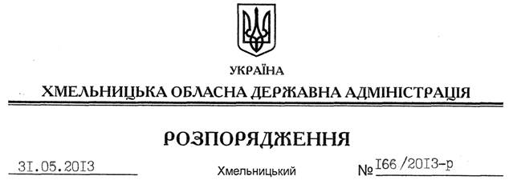

Про утворення сектору забезпечення доступу до публічної інформації

На підставі статті 6 Закону України “Про місцеві державні адміністрації”:
1. Утворити у складі апарату обласної державної адміністрації сектор забезпечення доступу до публічної інформації.
2. У зв’язку з цим, внести зміни до розпорядження голови обласної державної адміністрації від 29.10.2012 № 303/2012-р “Про структуру обласної державної адміністрації”, виклавши додаток 1 до нього у новій редакції (додається).
3. Контроль за виконанням цього розпорядження покласти на заступника голови – керівника апарату обласної державної адміністрації Л.Бернадську.

Голова адміністрації В.Ядуха

